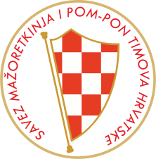
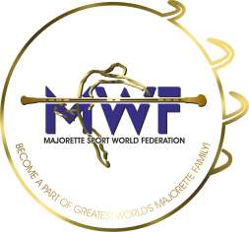
SAVEZ MAŽORETKINJA I POM PON TIMOVA HRVATSKE
KALENDAR DOGAĐANJA
ŠK. GOD. 2021./2022.

- 04.09.2021.-ZADAR
- Sjednica Sudaca
- Sjednica Upravnog odbora
- Sjednica Saveza
- Praktični ispit za nacionalne suce /generacija 2020./2021./
- 05.09.2021.-ZADAR-1. Seminar za polaznike nove generacije škole za trenere
- 12.09.2021.-NOVSKA-Revijalna smotra povodom 25. Godina djelovanja Novljanskih mažoretkinja

- 23.-24.10.2021.-ZADAR/MWF –World Cup of Majorette Sport
- Studeni-2. Seminar za polaznike nove generacije škole za trenere
- 05.12.2021.-IX. ZAGREB CHRISTMAS OPEN

- Siječanj 2022.-MWF sjednice
- Seminar za MWF internacionalne suce
- Siječanj 2022.-Sjednica Saveza
- Seminar za suce SMPTH-a

- 20.02.2022./ZADAR-37. DRŽAVNI TURNIR-solo formacije /CUP-velike formacije
- Ožujak-3. Seminar za polaznike nove generacije škole za trenere
- 28.-29.03.2022.-KIEV/UE-MWF-International GRAND PRIX of Majorette Sport
- 24.04.2022.-ZLATAR BISTRICA/38. DRŽAVNI TURNIR-velike formacije/CUP-solo formacije

- Svibanj-2022.-sjednica sudaca SMPTH-a
- 4. Seminar za polaznike nove generacije škole za trenere
- 11.06.2022.-V. WORLD Majorette Sport DAY

- 23.-26.06.2022.-ZADAR/MWF-XVII. European Champopnship of Majorette Sport
- Srpanj 2022.-ZADAR/ Ljetni kamp mažoret sporta
- 21.-24.09.2022.-Almaty-KZ/IV. Majorete Sport WORLD Championship

